Урок по математике в 5 классе с применением технологии деятельностного метода обучения по учебнику И.И.Зубарева ,
А.Г. Мордкович
Тема: Отыскание части от целого и целого по его части
Тип урока: открытие нового знания.
Основные цели урока:
- Познакомить учащихся с правилами нахождение части от целого и целого по его части и их применением при решении задач.
- Создание условий для развития умений анализировать, сравнивать, делать выводы, использовать имеющиеся знания в новой ситуации.
- Способствовать пониманию необходимости интеллектуальных усилий для успешного обучения, положительного эффекта настойчивости для достижения цели
Структура урока:
      - Самоопределение к деятельности (2 минуты)
УУД: Личностные: самоопределение.
Регулятивные: целеполагание.
Коммуникативные: планирование учебного сотрудничества с учителем и
сверстниками.
Начать урок мне хотелось бы с высказывания французский философ Жан Жака Руссо :
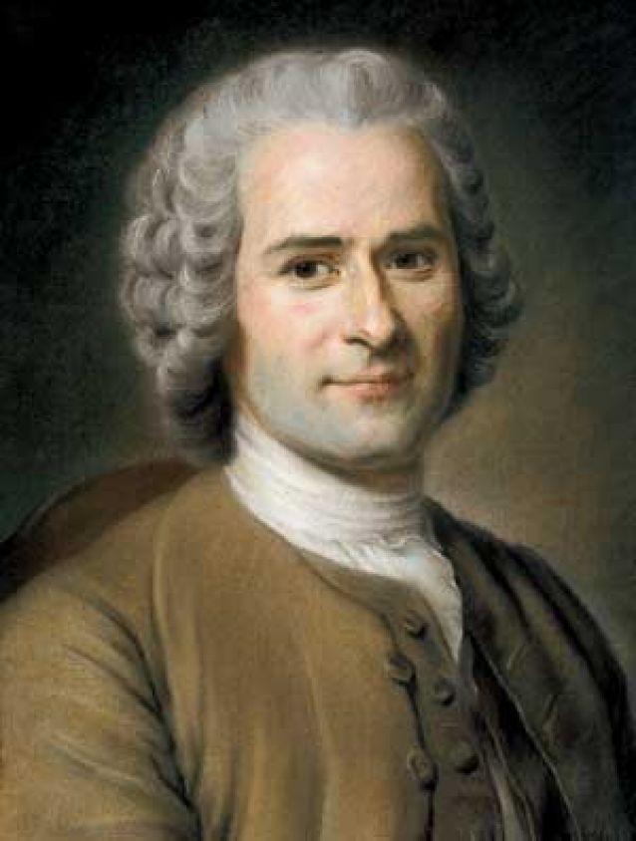 «Вы талантливые дети! Когда-нибудь вы сами приятно поразитесь, какие вы умные, как много и хорошо умеете, если будете постоянно работать над собой, ставить новые цели и стремиться к их достижению…»
Я желаю вам сегодня на уроке убедиться в справедливости этих слов великого французского философа Ж.- Ж. Руссо.
Сегодня нам на уроке пригодятся:
хорошее настроение;
уважение друг к другу;
знание материала;
желание открыть истину;
добросовестная работа;
осмысление произведенной деятельности
Инструктаж по работе с листом самооценки: На столах у вас лежат листы самооценки. Подпишите их. В течение урока вы постарайтесь оценить себя и своего соседа по парте по критериям, которые указаны в листе самооценки.
      - Актуализация знаний и фиксация затруднения в деятельности
(4-5 минут)
УУД: Коммуникативные: планирование учебного сотрудничества с учителем
и сверстником.
Познавательные: анализ объектов с целью выделения признаков.
Задание 1
Вычислите устно, подберите к ответам букву и расшифруйте пословицу:
1 вариант: 1) 2∙6 2) 5∙7 3) 8∙3 4) 6∙8 5) 8∙9 6) 56:7 7)96:6 8)35:7 9) 51:3
2 вариант 10)18:3 11) 90:6 12) 6∙4 13) 21:7 14) 5∙3 15) 72:4 16) 8∙1 17) 2∙8 18)7 ∙8

Б | О | А | В | У | И | Г | Е | Т | З | Н | Д | Ж | Р
12 | 56 | 5 | 17 | 8 | 15 | 16 | 35 | 18 | 24 | 3 | 48 | 6 | 72

Ответ: Без друга в жизни туго.
Задание 2
Найдите $\frac{1}{3}$ от 21.
Решение: 21:3∙1=7
Переставьте в слове буквы и ответьте на вопрос:
Что мы находим от числа 21?

ЬАЧТС
На какой математический вопрос можно ответить?

Задача 3
Найдите число, если $\frac{1}{2}$ его равны 4.

      - Постановка учебной задачи (4-5 минут)
УУД: Регулятивные: целеполагание.
Коммуникативные: постановка вопросов.
Познавательные: самостоятельное выделение-формулирование познавательной
цели; логические - формулирование проблемы
- Почему у вас возникло затруднение?
- Что надо найти в задании 3?
- Какова тема нашего урока?

Даны 10 карточек домино, на каждой записаны половины слов, связанных с темой урока. Необходимо расположить карточки в одну линию так, чтобы получилась тема урока.

кание
ча
сти
от це
лого
и цело
го по
его час
ти
- Обдумать тему (т.е. ответить на вопросы: о чем пойдет речь? Что мне предстоит узнать? Что я уже знаю об этом?);
- Какую цель мы поставим сегодня на уроке?

      - «Открытие нового знания» (7-8 минут)
УУД: Коммуникативные: постановка вопросов, инициативное сотрудничество.
Познавательные: самостоятельное выделение-формулирование познавательной
цели; логические- формулирование проблемы, решение проблемы, построение
логической цепи рассуждений; доказательство.
Регулятивные: планирование, прогнозирование.
Как решить задание 3?
Какие есть предложения?
На какой математический вопрос можно ответить?
А теперь давайте вспомним, как мы рассуждали и сформулируем
правила нахождения части от целого и целого по его части.
Проверьте себя, используя материал учебника стр.96 Правила длинное,
поэтому давайте составим его математическую модель.
Моделирование:
- Часть = число : знаменатель ∙ числитель
- Целое = число : числитель∙ знаменатель
часть
число
числитель
знаменатель

Воспроизвести модель правил и взаимопроверка.
Физкультминутка (5 минут)
5.Первичное закрепление во внешней речи.(4-5 минут)
УУД: Регулятивные: контроль, оценка, коррекция.
Познавательные: умение структуризировать знания, рефлексия способов и условий действия.
Коммуникативные: управление поведением партнера, контроль, коррекция, оценка действий партнера.
Рабочая тетрадь №20.3(а) 20.4(а)
6. Самостоятельная работа с самопроверкой по эталону. Самоанализ и
Самоконтроль.(4-5 минут)
УУД: Регулятивные: контроль, коррекция, выделение и осознание того, что уже усвоено и что еще подлежит усвоению, осознание качества и уровня усвоения;
Личностные: самоопределение.
Самостоятельная работа:
Найдите и исправьте ошибку:
1 вариант | 2 вариант
- Найдите $\frac{3}{4}$ от 24  Решение: 24:4∙3=18 | - Найдите $\frac{3}{7}$ от 21.  Решение: 21:3∙7=49
- Найдите число, если $\frac{3}{5}$ его равны 45.  Решение: 45:5·3=27 | - Найдите число, если $\frac{2}{3}$ его равны 16.  Решение: 16:2·3=24

7. Включение нового знания в систему знаний и повторение (7-8 мин)
УУД: Регулятивные: оценка-осознание уровня и качества усвоения; контроль
Мультфильм
Задание: Какое из правил:
1)отыскание части от целого;
2)отыскание целого по его части
поможет в решении данных задач?
А.Полный бочонок вмещает 1кг 400 граммов мёда. За обедом Винни – Пух съел $\frac{5}{7}$ этого количества мёда. Сколько мёда съедено за обедом?

Б.Буратино решил купить для папы Карло новый дом. 280 сольдо он уже накопил, это составляет $\frac{7}{9}$ от всей стоимости дома. Какова полная стоимость дома ?


Составьте алгоритм для решения данных задач:
- изучит содержание задачи
- провести анализ:
  - что принято за целое?
  - известна ли эта величина?
  - что требуется найти в задаче: часть от целого или целое по его части?
- на основе анализа сформулировать известное правило для решения задачи
- решить задачу
- проверить решение
- записать ответ
Распределите задачи из списка по видам:

Отыскание части от целого | Отыскание целого по его части

- Из бидона отлили 28 литров молока, а это 4/7 всего молока. Сколько литров молока было в бидоне?
- В классе 24 ученика. 3/8 класса составляют девочки. Сколько девочек в классе?
- На стоянке 28 автомобилей «Жигули», что составляет 4/7 всех автомобилей. Сколько всего автомобилей на стоянке?
- Площадь поля 20га. Тракторист вспахал ¼ часть поля. Сколько гектаров вспахал тракторист?
- В конкурсе участвовали 35 девочек, что составляет 7/12 всех участников. Сколько всего участников конкурса?
- В авторалли участвовало 48 автомобилей, 5/8 из них пришли к финишу. Сколько автомобилей сошло с дистанции?
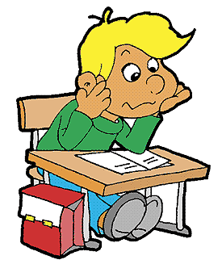 Проверь себя!

8. Рефлексия деятельности.(2-3 мин)
УУД:
Коммуникативные: умение с достаточной полнотой и точностью выражать свои мысли;
Познавательные: рефлексия.
- Что нового вы сегодня узнали?
  - Достигли ли мы с вами поставленной нами цели урока?
  - Какие правила мы сегодня вывели?
  - Где они нам могут понадобиться?

Оцените свою работу на уроке, расположив своё имя на ступеньке, лестницы ведущей к успеху.
Лестница успеха.

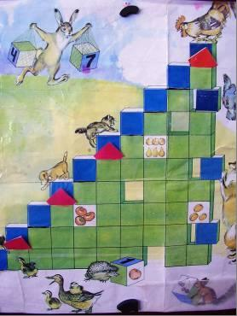

Домашняя работа:
1) № 321, 322
2) Из списка задач №327-336 укажите те, что вызывают у вас затруднения.
3) Придумать по одной задаче каждого вида и решить их.

Лист самооценки ученика 5 «А» класса______________________________________________________________

№ п/п | Деятельность учащегося | Критерии самооценки | Самооценка | Критерии оценки одноклассника | Оценка одноклассника (Ф. И.)
1. | Расшифруйте пословицу | Все примеры решены правильно- 2 балла  При решении примеров допущены две ошибки -1 балл  При решении примеров допущено более двух ошибок -0баллов |  | У соседа по парте все примеры решены, верно, и вы правильно составили пословицу-2 балла  У соседа были допущены ошибки при решении примеров, но вы исправили их и верно составили пословицу -1балл  Составить пословицу не получилось-0 баллов
2. | Отгадай слово | Задание выполнил правильно и отгадал слово-2 балла  Задание выполнил правильно, но слово не отгадал -1балл  Не справился с заданием-0балл |  | Не оценивается
3. | Формулировка темы урока, цели урока | Ясам смог определить тему, ответить на вопросы: о чём пойдёт речь? что мне предстоит узнать? что я уже об этом знаю? -2 балла.  Я смог определить только тему урока -1 балл.  Я не смог определить тему, не ответил на вопросы - 0 баллов. |  | Принимал участие в определении темы урока, отвечал на вопросы - 1 балл.  Не принимал участие в определении темы урока, не отвечал на вопросы-0 баллов.
4. | Что я буду делать для достижения цели (работа с правилом) | Я сам сформулировал правила - 2балл.  Я не смог сформулировать правила – 0 баллов. |  | Запомнил правила - 1 балл.  Не запомнил правила-0 баллов.
5. | Выполнение упражнений в рабочей тетради | Сделал все примеры сам 2 балла.  Сделал больше половины сам – 1 балл  Сделал меньше половины сам- 0 баллов. |  | Не оценивается

Лист самооценки ученика 5 «А» класса______________________________________________________________

№ п/п | Деятельность учащегося | Критерии самооценки | Самооценка | Критерии оценки одноклассника | Оценка одноклассника (Ф. И.)
1. | Расшифруйте пословицу | Все примеры решены правильно- 2 балла  При решении примеров допущены две ошибки -1 балл  При решении примеров допущено более двух ошибок -0баллов |  | У соседа по парте все примеры решены, верно, и вы правильно составили пословицу-2 балла  У соседа были допущены ошибки при решении примеров, но вы исправили их и верно составили пословицу -1балл  Составить пословицу не получилось-0 баллов
2. | Отгадай слово | Задание выполнил правильно и отгадал слово-2 балла  Задание выполнил правильно, но слово не отгадал -1балл  Не справился с заданием-0балл |  | Не оценивается
3. | Формулировка темы урока, цели урока | Ясам смог определить тему, ответить на вопросы: о чём пойдёт речь? что мне предстоит узнать? что я уже об этом знаю? -2 балла.  Я смог определить только тему урока -1 балл.  Я не смог определить тему, не ответил на вопросы - 0 баллов. |  | Принимал участие в определении темы урока, отвечал на вопросы - 1 балл.  Не принимал участие в определении темы урока, не отвечал на вопросы-0 баллов.
4. | Что я буду делать для достижения цели (работа с правилом) | Я сам сформулировал правила - 2балл.  Я не смог сформулировать правила – 0 баллов. |  | Запомнил правила - 1 балл.  Не запомнил правила-0 баллов.
5. | Выполнение упражнений в рабочей тетради | Сделал все примеры сам 2 балла.  Сделал больше половины сам – 1 балл  Сделал меньше половины сам- 0 баллов. |  | Не оценивается
6. | Самостоятельная работа | Нашёл ошибки в решении задач – 1 балл.  Не смог найти ошибки – 0 балл. |  | Не оценивается
7. | Решение задач | Смог правильно указать правила для решения задач- 1балла.  Смог правильно указать только одно правило-1 балл  Не смог справиться с данным задание- 0 баллов. |  | Принимал участие в составлении алгоритма 1 балл.  Не принимал участия в составлении алгоритма 0 баллов.
8. | Группировка | Все задачи по видам разделил верно-2 балла  При делении задач по видам допустил одну ошибку -1 балл  При делении задач по видам допустил больше одной ошибки-0баллов |  | Все задачи по видам разделил верно-2 балла  При делении задач по видам допустил одну ошибку -1 балл  При делении задач по видам допустил больше одной ошибки-0баллов
9. | Домашняя работа | Выбрал задание под №1-1балл  Выбрал задание под №1,2-2балла  Выбрал все задания -3 балла

Используемые материалы
Харина Л.А. Проект урока по математике 6 класса

Юрченко О. Дидактические материалы с кодовым словом
Физкультминутка "Танцевальная" учитель физкультуры Цилюрик Ирины Петровны

